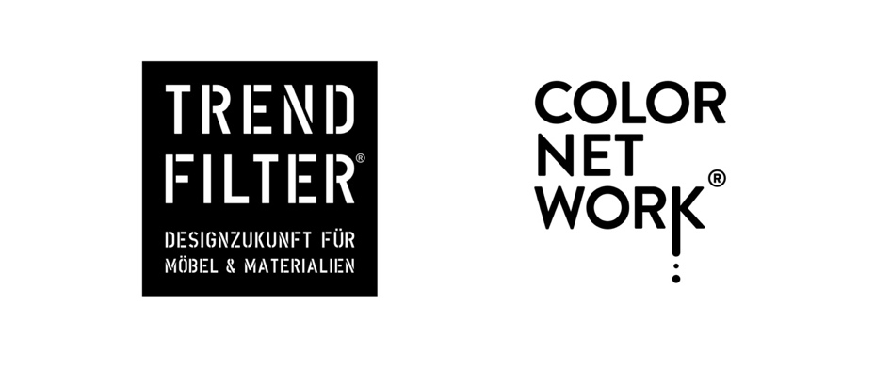

Bünde, den 18. August 2025

++++++++++ SPERRFRIST 2. September 2025 ++++++++++

Pressemitteilung

Sustained Color No. 9 „taste south!“ – ein Stück Mittelmeer

Das Mittelmeer in einem Farbton: Star-Designer Antonio Rodriguez aus Mailand hat eine neue Farbwelt geschaffen, die dem Produkt- und Raumdesign einen warmen, authentischen Touch verleiht. Die bereits neunte Sustained Color aus dem COLORNETWORK® trägt den Namen „taste south!“ – ein ockergelber, natürlicher Erdton, inspiriert vom europäischen Süden und besonders von der Mittelmeerregion. Die Farbe weckt Assoziationen an endlose Sandstrände, uralte Stadtmauern, eine spanische Finca oder eine italienische Villa.

Ocker: eines der ältesten Farbpigmente der Welt
In der mediterranen Architektur spielt Ocker seit Jahrhunderten eine prägende Rolle, denn dieser Farbton lässt sich auf eines der ältesten Pigmente der Natur zurückführen. Es tritt weltweit in unterschiedlichen Nuancen auf und steht für Erdverbundenheit, Wärme und Ursprünglichkeit.

Sonnenlicht: positive Wirkung auf Räume und Menschen
„taste south!“ reflektiert das warme Sonnenlicht sanft und schmeichelnd, was in Innenräumen zu einem nachweislich positiven Effekt führt: „So schafft die Sustained Color No. 9 eine glückliche, fröhliche und optimistische Stimmung und kann dazu beitragen, die Kreativität in Arbeits- und Bewegungsräumen zu fördern“, erklärt COLORNETWORK®-Gründerin und -Kuratorin Katrin de Louw.
Die Grundfarbe Gelb gilt als Farbe des Sommers und wird mit positiven Emotionen wie Freude und Energie verbunden. „taste south!“ erfüllt Räume deshalb mit der Kraft eines Hochsommertages. Wie ein Konzentrat, das das Sonnenlicht von Jahrhunderten speichert, wirkt der Farbton beruhigend, entspannend und stressreduzierend.

Antonio Rodriguez: Designer mit internationaler Handschrift
Der Designer Antonio Rodriguez, der „taste south!“ entwickelt hat, wurde 1963 in Spanien geboren. Nach seinem Studium in Valencia und Mailand zog er in den 1990er-Jahren nach Mailand, wirkte am Taipei Design Center und war von 2000 bis 2005 Dozent am Europäischen Designinstitut (IED). Er arbeitete mit Marken wie Hitachi, Mattel und Toshiba, und tat sich 1999 mit dem Studio Matteo Thun zusammen. Seit über zwanzig Jahren gestalten Antonio Rodriguez und Matteo Thun nun gemeinsam erfolgreiche Projekte.
Fragrance Story: der Duft von „taste south!“
Der Psychologe, Soziologe und Parfum-Kreateur Dr. Joachim Mensing hat für „taste south!“ eine eigene Fragrance Story entwickelt. Diese nimmt den Betrachter olfaktorisch mit auf eine Reise zu den ocker-gold-gelben, sonnenverwöhnten Früchten des Mittelmeeres – etwa Aprikosen, Datteln, Mirabellen, Quitten oder Zitrusfrüchte wie Zitronen und Orangen. Die Aromen sind vielschichtig und individuell. Ein Beispiel sind goldgelbe Bahri-Datteln, die zu den ältesten Früchten der Welt gehören und im südlichen und östlichen Mittelmeerraum gedeihen. Ihr fruchtig-süßes und doch komplexes Aroma mit Noten von buttrigem Karamell, Honig und Vanille lässt sich wunderbar mit dem Farbton „taste south!“ assoziieren.
Raumduft: Raumduft: 100 Prozent natürliche Aromaöle
Zur Küchen- und Möbelmeile 2025 präsentiert das COLORNETWORK® erstmals seine Fragrance Story als real erlebbaren Raumduft – abgefüllt in einem hochwertigen 500-ml-Diffusor. Damit setzt das Netzwerk einen wichtigen Meilenstein: Erstmals wird die olfaktorische Interpretation einer Sustained Color konsequent in eine Duftessenz übersetzt, um die emotionale Wirkung der Farbe über alle Sinne erlebbar zu machen.
„Wir sind davon überzeugt, dass natürliche Aromen sich besonders positiv auf den menschlichen Organismus und das Wohlbefinden auswirken können“, erklärt Katrin de Louw, Initiatorin des COLORNETWORK®. Aus diesem Grund werden ausschließlich 100 Prozent natürliche Aromaöle verwendet – kompromisslos in Qualität, Herkunft und Wirkung.
Der Duft „taste south!“ bringt den mediterranen Garten in den Innenraum: Eine fein abgestimmte Komposition aus Zitrusfrüchten, Meerkiefer sowie Kräutern wie Rosmarin und Salbei schafft ein ganzheitliches, sensorisches Erlebnis. Entwickelt und gefertigt wird der Raumduft in Deutschland – mit hoher Sorgfalt, kurzen Wegen und kontrollierter Qualität. Er ist schon bald über www.colornetwork.org erhältlich.

Herbstmessen: „taste south!“ ist an mehreren Standorten zu erleben
Das COLORNETWORK® und die Sustained Color No. 9 „taste south!“ werden in diesem Herbst gleich an mehreren Standorten in Ostwestfalen zu erleben sein. Auf der Küchenmeile 2025 treten die Sustained Colors bei Ballerina Küchen, Blanco und auf der area30 u. a. bei Caesarstone in Erscheinung. Und natürlich ist auch das FURNITURE FUTURE FORUM (nach vorheriger Anmeldung) immer eine Anlaufstelle, die das COLORNETWORK® Interessierten bietet.
area30: Vortrag und Podiumsdiskussion
Im Rahmen der area30 präsentiert Katrin de Louw am Sonntag, den 21. September 2025 um 16.00 Uhr den TRENDREPORT 2026 für Küchenprofis. Dieser gibt Einblicke in aktuelle Farb- und Materialkonzepte, mit denen sich Küchen Studios profilieren können, und stellt Küchentrends in Form und Funktion vor.
Am Montag, den 22. September 2025 um 16.00 Uhr moderiert Katrin de Louw zudem eine 40-minütige Podiumsdiskussion mit den namhaften Expertinnen und Experten: Evie Van Maele, Geschäftsführerin Caesarstone Deutschland, Kristin Cramer, Künstlerin Atelier Borchard, Kristina Meyer, Designerin ByForm, Jens Mulder, Head of Hospitality/Contract, Segment Liv Tec, bei Continental. Das Talkformat steht unter dem Titel: „COLORNETWORK®: Mit Mehrwert und Sicherheit zur Kaufentscheidung“. Es wird diskutiert, wie die Farb- und Materialkonzepte des Netzwerks für Handel und Endverbrauchern einen konkreten Nutzen stiften können.

Über das COLORNETWORK®
Mit der Sustained Color No. 9 gibt das COLORNETWORK® der Einrichtungswelt in diesem Herbst wichtige Impulse. Das Netzwerk steht für eine nachhaltige Farb- und Materialentwicklung und bietet Industrie, Handel und Handwerk verlässliche Grundlagen für zeitlose Gestaltungskonzepte.

